**INFORME N° 020-PERH-IESTP “MARCO” - 2024**

**A :** Mg. Elsa Luisa Aquino Castro

Directora del IESTP “Marco”

**DEL :** Lic. Percy Edgar Rojas Huanqui

Secretario general base “Marco”.

**ASUNTO :** Informe de la culminación del curso Ofimática 2021 y

diseño gráfico con Corel Draw

**FECHA :** Jauja, 27 de diciembre del 2024

___________________________________________________

Tengo el agrado de dirigirme a su digno despacho y aprovecho la oportunidad para saludarlo cordialmente, y además mencionarle que se llevó de manera normal el evento desde el día 25 de noviembre hasta el 13 de diciembre del 2024, todo fue de manera virtual, se trabajó con el meet, se envió los enlaces al WhatsApp que se creó con los estudiantes, las grabaciones también se adjunta imágenes del evento y la lista de participantes. Se adjunta 112 certificados para la firma y 02 en blanco para regularizar algún inconveniente.

Es todo cuanto tengo que informarle a usted.

Atentamente,



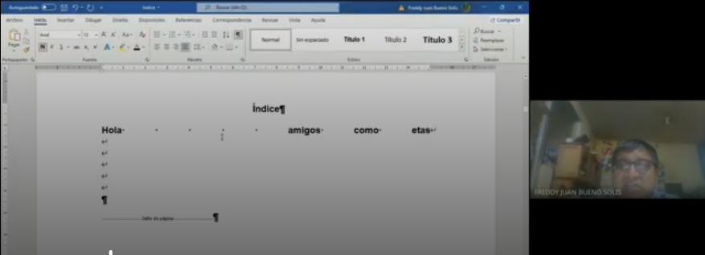

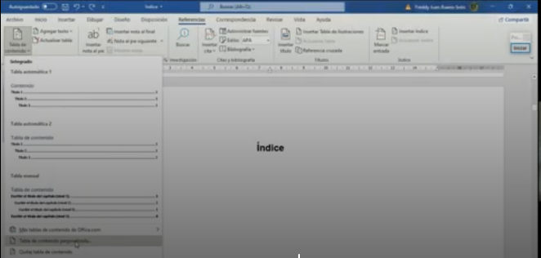

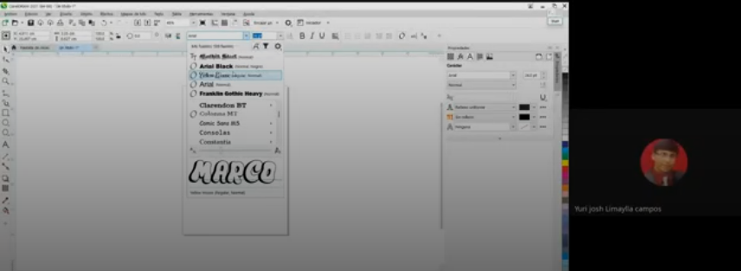

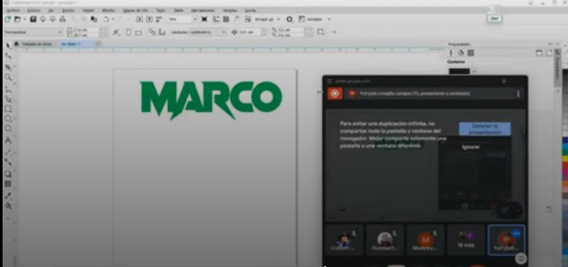

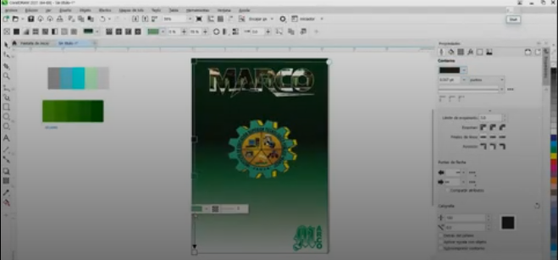

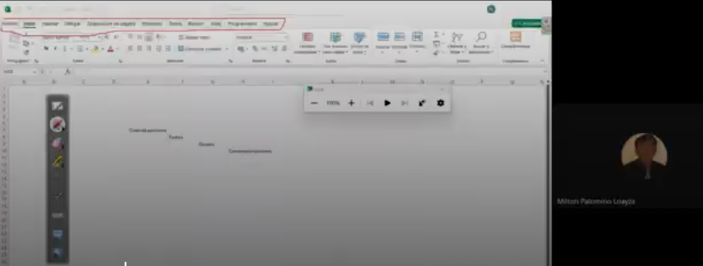

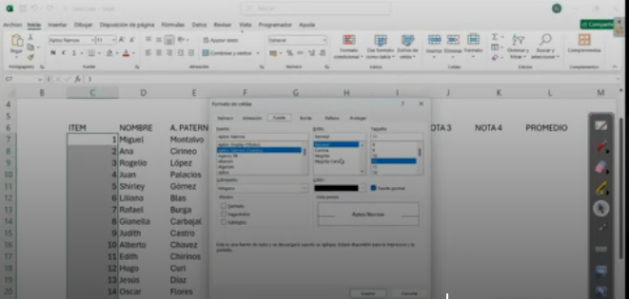

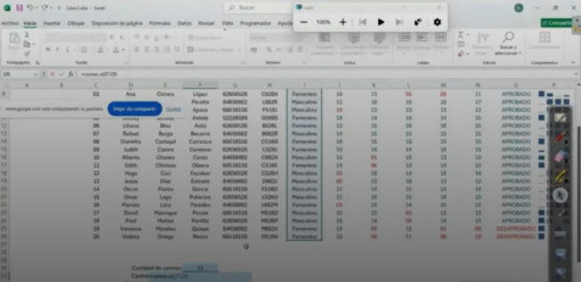

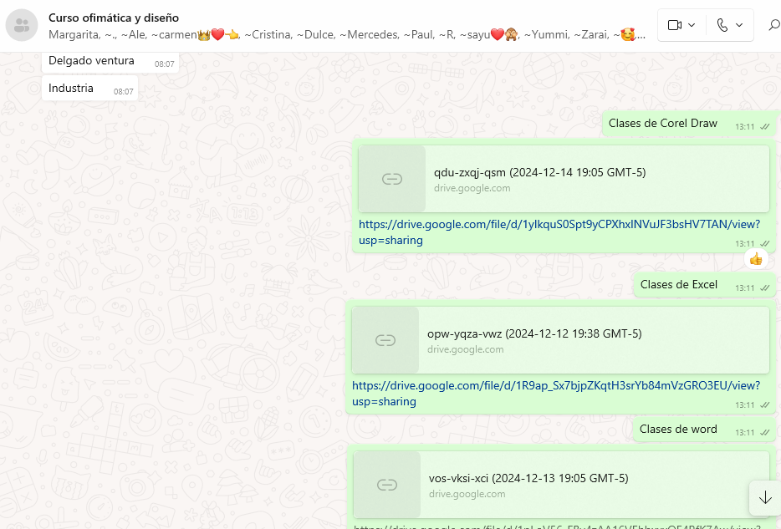

|  |  |
| --- | --- |
| **CURSO OFIMATICA 2021 Y DISEÑO GRAFICO EN COREL DRAW** | |
|  |  |
| **Nº** | **Nombres y Apellidos** |
| 001 | AGUSTINA ATAYPOMA ESCOBAR |
| 002 | ALEXANDRA RICARDINA BALDEON AMAYA |
| 003 | ANGHELY BRIGITTE ROSALES CAPCHA |
| 004 | ARENIS CONSUELO DE LA CRUZ APONTE |
| 005 | BELINDA YAIRA ARIAS RAFAEL |
| 006 | BERTHA AQUINO ROJAS |
| 007 | BRAYAN JESUS SIMEON AQUINO |
| 008 | BRENDA CRISTINA DELGADO VENTURA |
| 009 | CARMEN ROSA HUAMAN CARDENAS |
| 010 | CHAVELLY BRENDA HILARIO CASO |
| 011 | CINTHYA PAMELA CAPCHA MALLMA |
| 012 | CINTIA CINDI OTRERA BERNABE |
| 013 | CKAREN LEIDE GUTIERREZ PALPA |
| 014 | CRIS NAYRA CARDENAS BERNABE |
| 015 | EMILIA ESPINOZA MISARI |
| 016 | JHESILINE DENITZA RIVAS LUJAN |
| 017 | GIANELLA FORTUNATA BELTRAN BLANCO |
| 018 | GILMA YAMID BERNABE BALDEON |
| 019 | HARDY DAVID CASTRO BARZOLA |
| 020 | HERMELINDA ALANYA BARZOLA |
| 021 | JAZMIN ROSARIO FELIX SANTANA |
| 022 | JAIRO HERNAN CASTRO VELIZ |
| 023 | JHICELDY JIMENA ESTEBAN CORTEZ |
| 024 | JORDAN TEOFILO SOLIS GALARZA |
| 025 | JUNIOR CAIQUE GARRIDO SORJANO |
| 026 | KRISELI SHARON LAVADO MAYTA |
| 027 | LESLIE DINA HUATUCO ROBLADILLO |
| 028 | LIZ SOTO SOTO |
| 029 | LIZBETH ROCIO ROMERO MANYARI |
| 030 | MABEL PAOLA NONALAYA YARINGAÑO |
| 031 | MADELEY HERMELINDA ESCUDERO GARCIA |
| 032 | MANELI LEONELA CHUQUICHAICO VILCA |
| 033 | MARCELINO GARCIA CARHUALLANQUI |
| 034 | MARIA CARMEN PIÑAS ACERO |
| 035 | MERLY NURIAN RAO RIVERA |
| 036 | MELANY MARICIELO HILARIO INGA |
| 037 | MERCEDES LOLA HERRERA HUARCAYA |
| 038 | MILAGROS FIORELA ESPINOZA MALLMA |
| 039 | MILAGROS JUSTA BLANCAS BARZOLA |
| 040 | MILAGROS LIZBETH RIVERA ALVAREZ |
| 041 | MILAGROS NATALY RIVERA CALERO |
| 042 | MIRELLA SHADYRA RIVAS LUJAN |
| 043 | NAYELLY VERONICA SANCAHUANTY HILARIO |
| 044 | NELYDA ANDREA CARHUANCHO BARZOLA |
| 045 | NILTON MICHAE BARZOLA PERALTA |
| 046 | NILVER YOSLIN MUCHA GOMEZ |
| 047 | OSCAR TEODOLFO MARAVI VILLEGAS |
| 048 | PAKO PAUL JUNIOR SALGUERO SALAS |
| 049 | REYNA HUAMAN TTITO |
| 050 | ROSA LUZ ANGLAS BARRERA |
| 051 | ROSARIO CELIA ROJAS ROMERO |
| 052 | ROXANA DIANELA CARBAJAL MEJICO |
| 053 | ROY JEFERSON MISARI MISARI |
| 054 | RUBILA LUZ ALVARO FLORES |
| 055 | SAYURI SUNMY CORDOVA ROSALES |
| 056 | YACKY MILEYDI SORIANO CASIMIRO |
| 057 | YADIRA CARHUANCHO HUATUCO |
| 058 | YANETH LILIANA TORRES NINANYA |
| 059 | YAQUELIN YANINA CAYETANO ATENCIO |
| 060 | YOSMERI ROSARIO PEÑA CANO |
| 061 | YULISA HERRERA RAMOS |
| 062 | ZARAI PAMELA BRICEÑO ESPINOZA |
| 063 | PATRICIA LIZ BREÑA VALENZUELA |
| 064 | JULIO MAYCOL CCANTO BALVIN |
| 065 | YELLY LITTA GAGO ALIANO |
| 066 | FREDDY JUAN BUENO SOLIS |
| 067 | MILTON ZOSIMO PALOMINO LOAYZA |
| 068 | YURI JOSH LIMAYLLA CAMPOS |
| 069 | LUCY MARÍA LULO LOPEZ |
| 070 | ROSILMERIDA HORTENCIA YAPIAS OROSCO |
| 071 | HEIDI YAMILE TORPOCO URIBE |
| 072 | ALFREDO BAQUERIZO CASAS |
| 073 | ANA MARIA ZAPATA SANCHEZ |
| 074 | HEIDI YAMILE TARPOCO URIBE |
| 075 | HUMBERTO BERRIOS DUEÑAS |
| 076 | DIANA ALEJANDRA MANDUJANO URCO |
| 077 | LUZMERY YELITZA HINOSTROZA AQUINO |
| 078 | ALEX MANUEL CONTRERAS MORALES |
| 079 | SANDY MILAGROS ROBLADILLO HIDALGO |
| 080 | JENNY ISABEL CHOQUE REYMUNDO |
| 081 | JHUSELY MARY JIMENEZ VILCHEZ |
| 082 | MADELEYNE HERMELINDA ESCUDERO GARCIA |
| 083 | ANA LUISA RAMOS CORDOVA |
| 084 | JOVANA ROSARIO RAMOS CORDOVA |
| 085 | ARACELY KIMBERLY HUACCHO MALPICA |
| 086 | EDUARDO MICHAEL SALAZAR BOZA |
| 087 | MARIA DEL CARMEN SUAREZ AVELLANEDA |
| 088 | TANIA SARITA COTERA AVILA |
| 089 | GREYS KAREN PUENTE ANCIETA |
| 090 | ANGEL VILLARRUEL CARDENAS |
| 091 | GANIMEDES YOSIP CHUQUILLANQUI BENITES |
| 092 | LUIS ALBERTO AMARO VILLON |
| 093 | FLORENCIO AQUILES INGAROCA MEZA |
| 094 | ESTEFANI EMPERATRIZ HUAMAN PAITAN |
| 095 | NARCISO FLORENCIO INGAROCA HURTADO |
| 096 | GERCI RAUL BUENO RIVERA |
| 097 | ANCIRA JUSTA SIMÓN YARINGAÑO |
| 098 | MARGARITA LUZ TIZA DAVILA |
| 099 | PERCY EDGAR ROJAS HUANQUI |
| 100 | ELENA ORTEGA RETAMOZO |
| 101 | CARMEN ROSA CRISOSTOMO ELESCANO |
| 102 | DANIEL ANGEL GAMARRA CASTILLO |
| 103 | PEDRO NORBERTO VERÁSTEGUI VALVERDE |
| 104 | ELCY CASTRO RAMOS DE CARDENAS |
| 105 | ANGELICA GRACIELA MANTARI BUENDIA |
| 106 | MARIA MAGDALENA TAIPE FLORES |
| 107 | NORKA SHIRLEY GUTARRA DE LA CRUZ |
| 108 | ELA INES OLIVERA BORDAES |
| 109 | JORGE LUIS ALIAGA FLORES |
| 110 | NATALY ENRIQUEZ VERANO |
| 111 | EYMI NAYELI MORALES LEON |
| 112 | ELSA LUISA AQUINO CASTRO |